УВАЖАЕМЫЕ РОДИТЕЛИ!

С 20 по 30 апреля тематическая тема

"ВЕСНА В ОКНО СТУЧИТСЯ".

Для дистанционной работы родителям рекомендуется:

коллекционирование «Полезные для здоровья предметы и вещи», «Обереги здоровья», «Наши добрые помощники» (органы чувств);
чтение и обсуждение рекомендуемых произведений современной и зарубежной литературы; обогащая «читательский опыт» ребёнка;
развивающие игры, направленные на знакомство детей с изменениями в природе: «Найди ошибку», «Сгруппируй…», «Найди отличия…» и др.;
привлечение к рисованию по впечатлениям прочитанных произведений, наблюдаемых природных явлений.

ПРИЛОЖЕНИЕ К ТЕМЕ «ВЕСНА В ОКНО СТУЧИТСЯ»

Пальчиковая гимнастика: «Весна» Цель: Развитие мелкой моторики, координации движений пальцев рук
Весна пришла по снежному «Ходят» пальчики по столу.
По влажному ковру. Руки на столе, ладошками вниз
Рассыпала подснежники, раздвигают и сдвигают пальцы
Посеяла траву. Движение рассыпания семян.
Теперь зовёт со всех концов: Руки согнуты в локтях, пальцы открыты.
Гусей, стрижей и аистов,
Кукушек и скворцов. Загибают по одному пальчику на каждой руке.

«Весенние голоса»
Цель: Развивать умение пользоваться выразительными средствами голоса.
Ход: «Пригрело солнце (поют высокий звук у-у-у)
С пригорка побежал весёлый ручеёк (болтают языком, подражая весёлому «бульканью»).
До краёв наполнил большую глубокую лужу
(«бульканье» низкими звуками).
Перелился через край («бульканье» волной: вверх-вниз).
И дальше побежал («бульканье»)
Выбрались из-под коры жучки (ж-ж-ж)
И букашки (з-з-з)
Расправили крылышки (крш-крш- с повышением)
И полетели куда-то (тр-тр-тр – шёпотом).
Лес наполнился птичьими голосами (имитация голосов птиц).Вот и пришла весна!»

«Личные вещи»
Цель: приобщение детей к активной умственной деятельности, развивать логическое мышление, память.
Суть: Мальчик забыл расческу и просит товарища дать ему свою, Сережа не дает, можно ли считать Сережу жадиной? Почему? (закрепить понятие что личные предметы гигиены (расческа, зубная щетка, полотенце) для личного пользования.

«Весенняя поляна»
Цель: Упражнять детей в согласовании существительных с прилагательными.
Ход: Воспитатель предлагает детям представить, что они находятся на весенней поляне, где все весеннее.
В: Я буду вам бросать мяч и называть слово, а вы ловите мяч и повторяйте это же слово, но ставьте перед ним нужную форму слова «весенний».
Н – р: день- весенний день.
(солнце, погода, лес, трава, небо, цветы, месяцы, гроза)

«Твой выбор»
Цель: развивать логическое мышление, воображение, речь, умение быстро и четко формулировать свой ответ.
1.«Сломать дерево или посадить новое?»
2.«Убрать за собой мусор после пикника или оставить, как есть?»
3. «Разорить гнездо или сделать скворечник?»
Составление рассказа по схеме
Цель: расширение и уточнение представлений о времени года. Развитие связной речи.
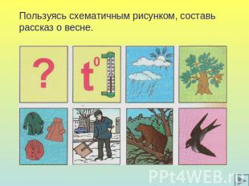

Викторина «Весна»
Цель: развивать логическое мышление, воображение, речь, умение быстро и четко формулировать свой ответ.
Какой сок собирается весной? (березовый)
Что согласно пословице весенний день кормит? (год)
Когда на Земле наступает астрономическая весна? (21 марта)
В каком месяце наступает весна в Австралии? (в сентябре)
Наши предки считали появление этой птицы в апреле символом прихода весны.(кукушка)
Какая часть растений первой отзывается на потепление весной? (корни)
В какой стране весну встречают целых полгода? (в России)
Дыхание каких весенних цветков растапливает лед? (мать-и-мачеха)
Существует ли в природе перелетные звери? (летучие мыши)
Какой весенний месяц в старину назывался травник? (май)
В честь какого бога назван месяц март? (римский бог Марс)
Какую птицу, согласно пословице, нужно встречать вместе с весной? (грач)
Почему грач прилетает первым?
Какой из весенних цветков меняет свой цвет целых четыре раза? (медуница)
Какой весенний месяц должен быть холодным, чтобы не быть голодным, согласно народной мудрости? (май)

Реши задачи

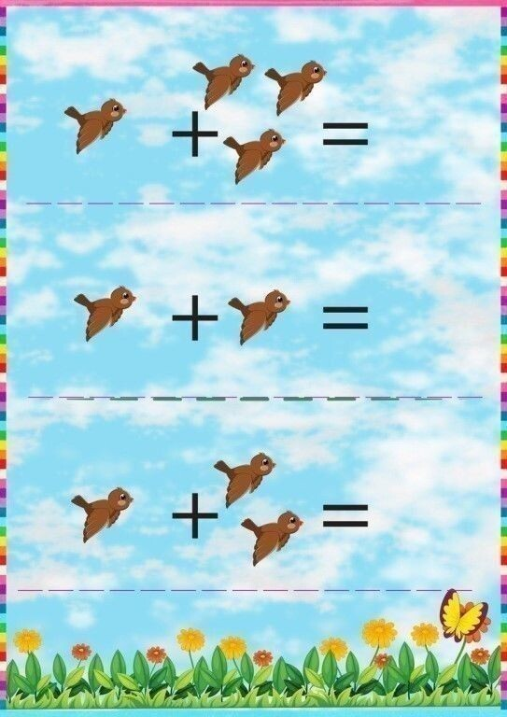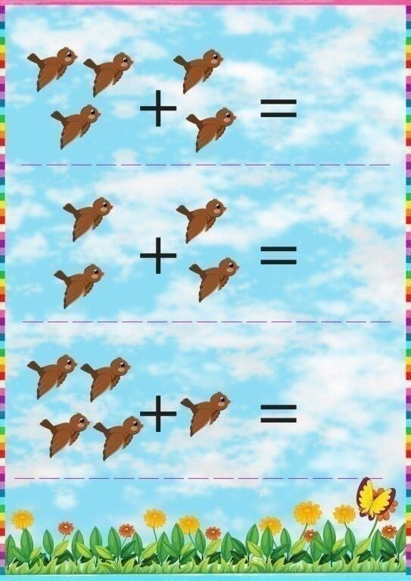

Назови пропущенную цифру
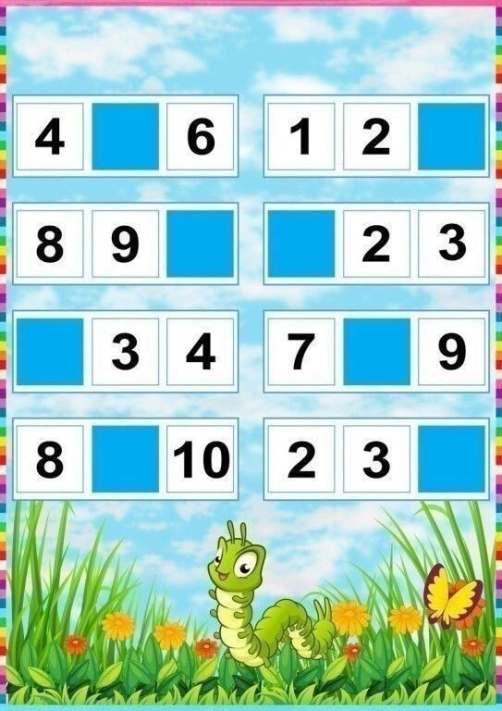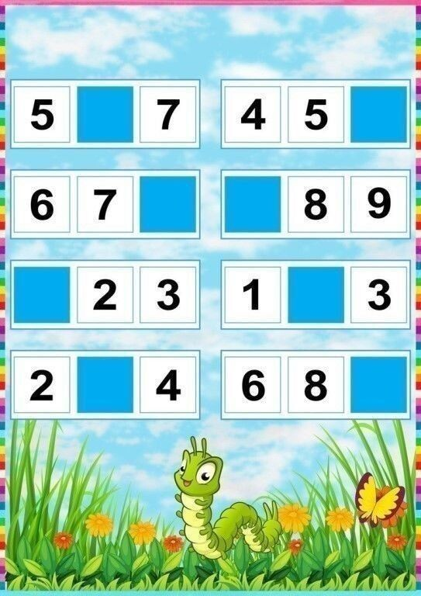
Реши примеры
НАЙДИ ПРЕДМЕТЫ НА ОПРЕДЕЛЕННЫЙ ЗВУК
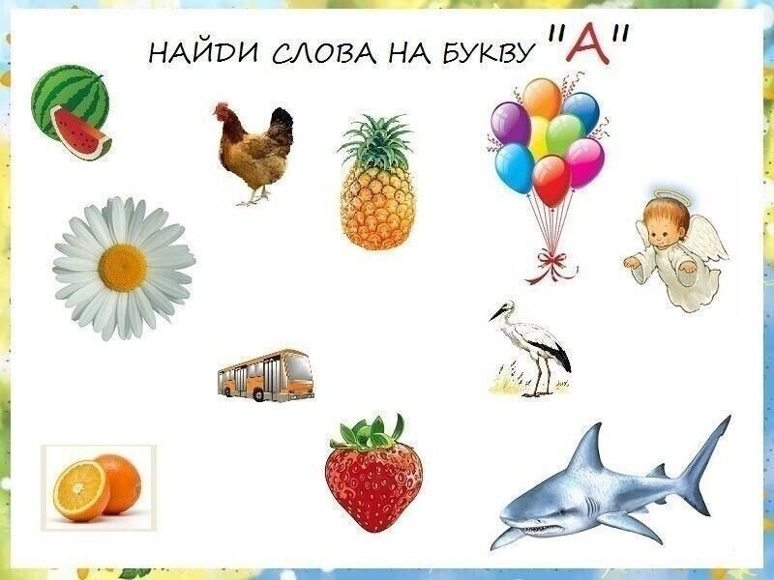
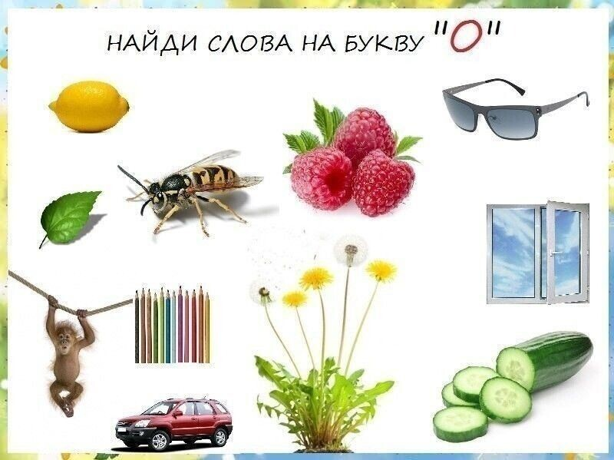
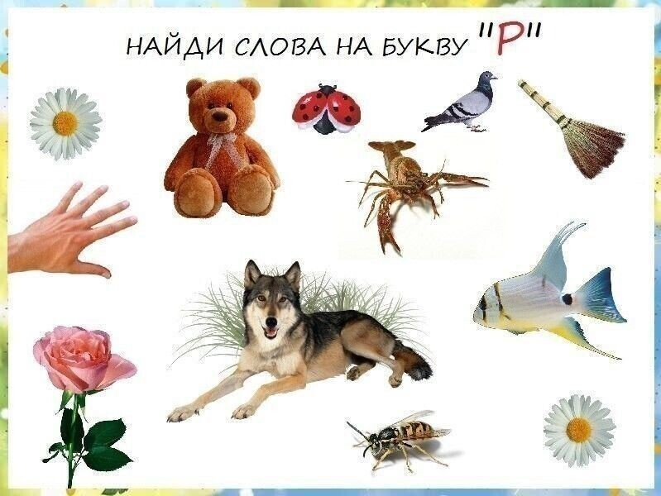

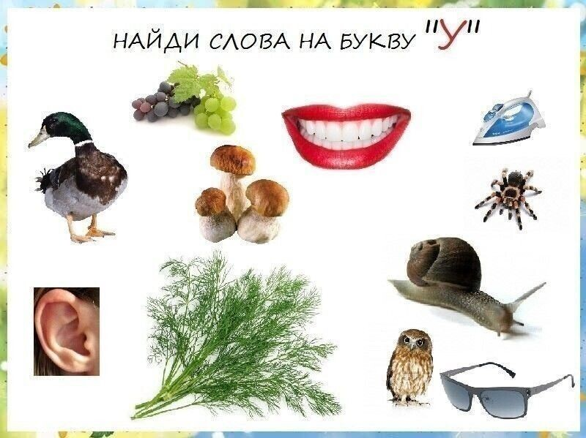

НЕТРАДИЦИОННЫЕ ТЕХНИКИ РИСОВАНИЯ.
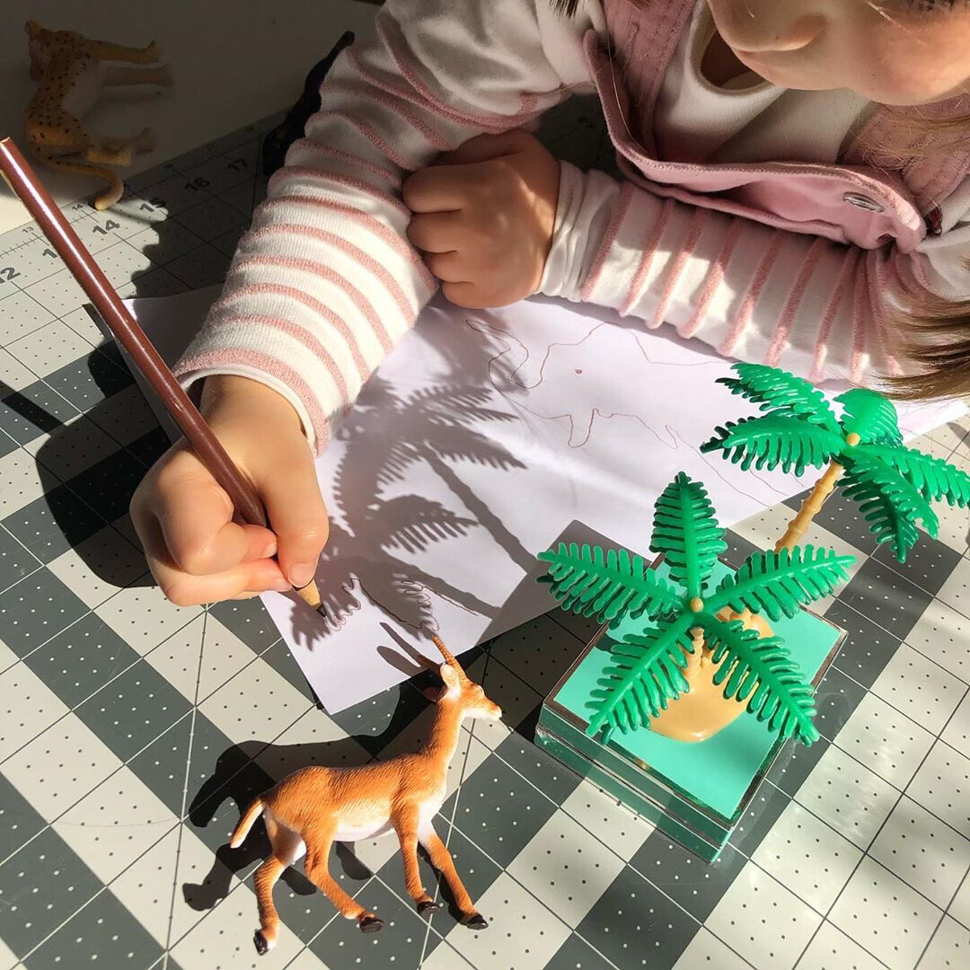
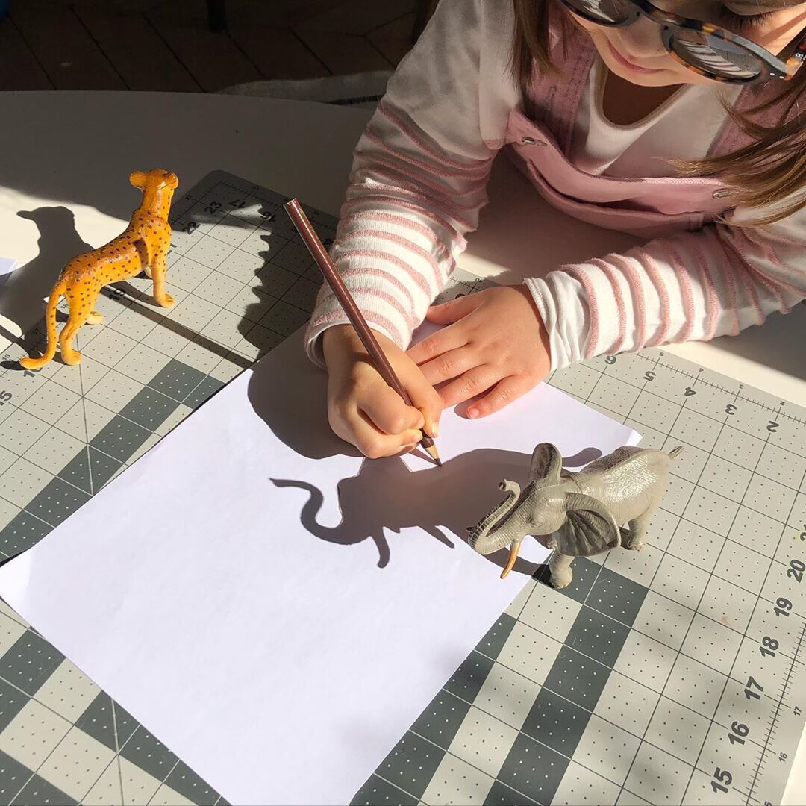
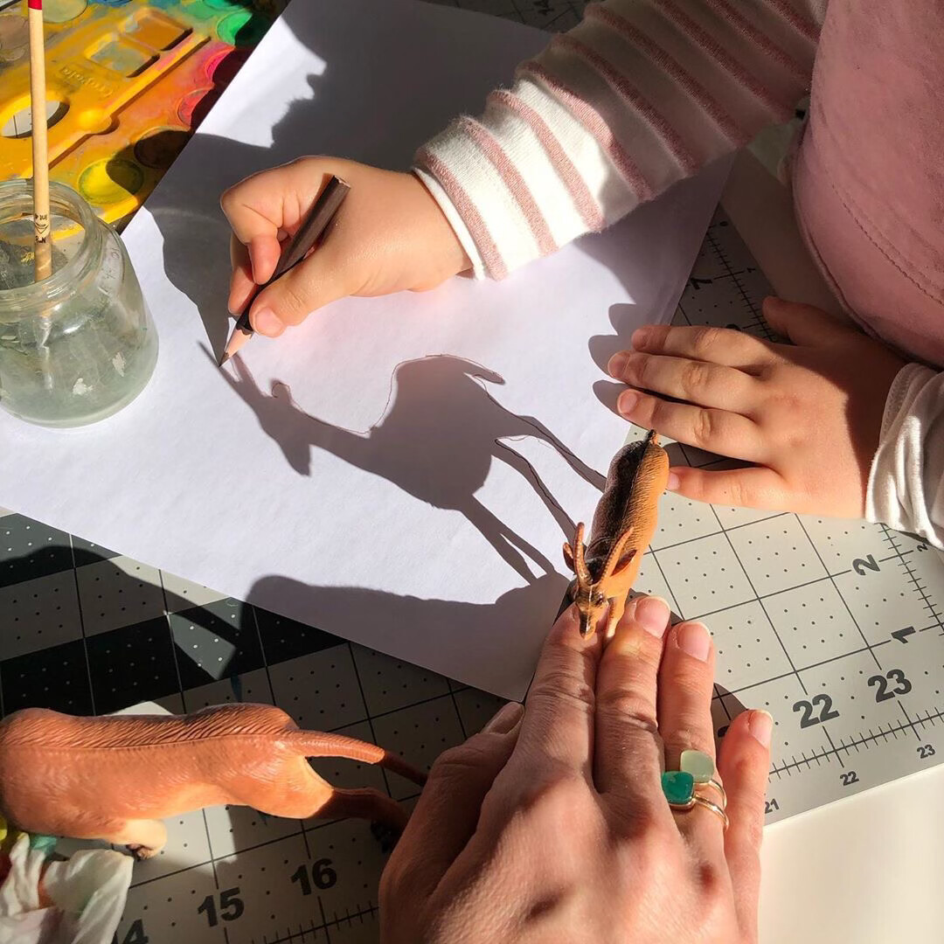
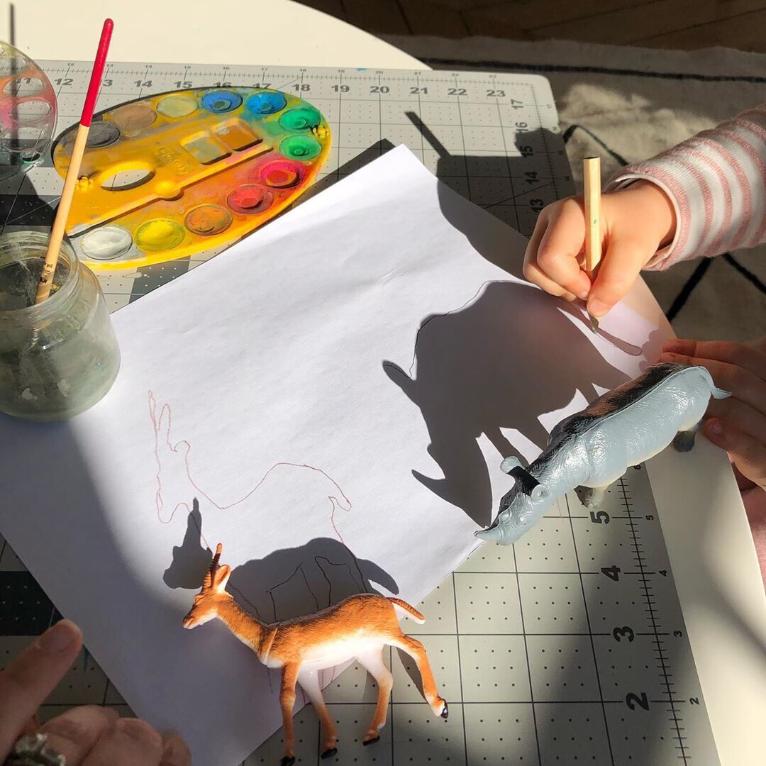
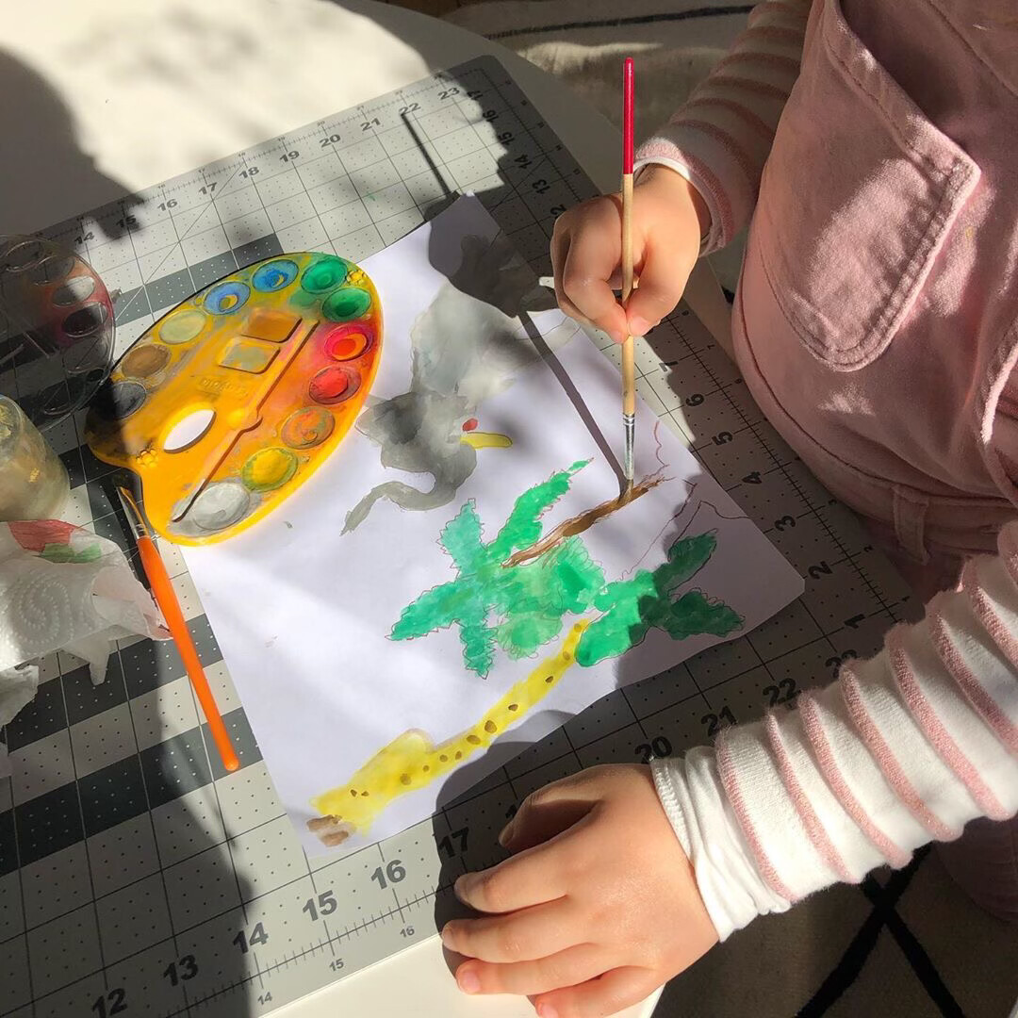
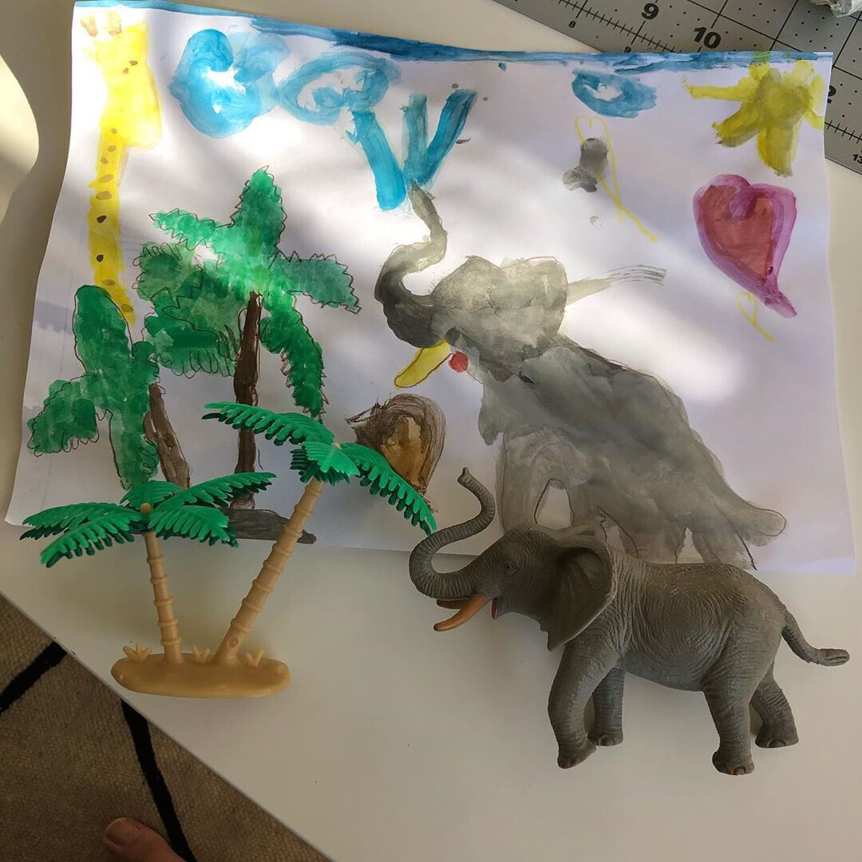
Уважаемые родители!
Будьте здоровы и успехов Вам и Вашим детям.
Выполненные задания Вы сможете сфотографировать и прислать в общий чат группы «Радуга» или лично педагогам

